**EXMO. SR. PRESIDENTE DA CÂMARA MUNICIPAL DE SUMARÉ**

Indico ao Exmo. Sr. Prefeito municipal, e a ele ao departamento competente no sentido de providenciar pintura de sinalização de solo na **Avenida Emilio Bosco com a Rua Jose Vieira da Silva no Bairro Jardim das Estancias “MATÂO”**

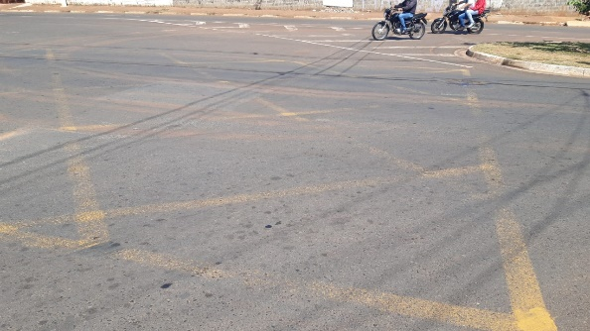 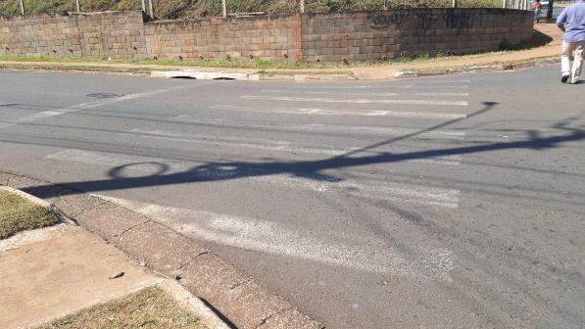

A indicação se faz necessária, pois a sinalização de faixa de pedestres e PARE e as demais sinalizações se encontram apagadas onde tem riscos de causar acidentes, e atrapalha o fluxo normal do trânsito.

**Sala de Sessões, 13 de maio de 2022**

